62070501064 นางสาวอรวิภา คูเจริญไพศาล SEC B

4.1) 3 relations

4.2)

|  |  |  |
| --- | --- | --- |
| Relation | Degree | Cardinality |
| Course | 4 | 5 |
| Customer | 4 | 7 |
| Enrollment | 3 | 8 |

4.3)

|  |  |  |
| --- | --- | --- |
| Relation | Primary Keys | Foreign Keys |
| Course | {CourseNumber} | Null |
| Customer | {CourseNumber} | Null |
| Enrollment | {CustomerNumber, CourseNumber} | {CustomerNumber}, {CourseNumber} |

4.4)

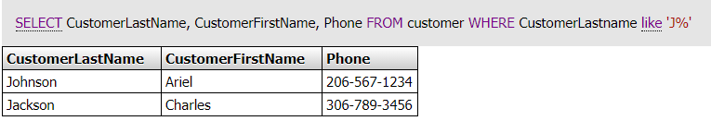

จากคำสั่งข้างต้น ใช้ในการดึงข้อมูล โดยเลือก Attributes ที่ต้องการได้โดยใช้คำสั่ง **SELECT**

ในที่นี้คือ ‘CustomerLastName’, ‘CustomerFirstName’, ‘Phone’

จาก relation: customer ที่เราต้องการใช้ข้อมูล (โดยใช้คำสั่ง **FROM**)

**WHERE** คือคำสั่งในการคัดเลือกข้อมูล โดยใช้คุณสมบัติที่ต้องการ ข้างต้นคือ ‘J%’ (ขึ้นต้นด้วย J)